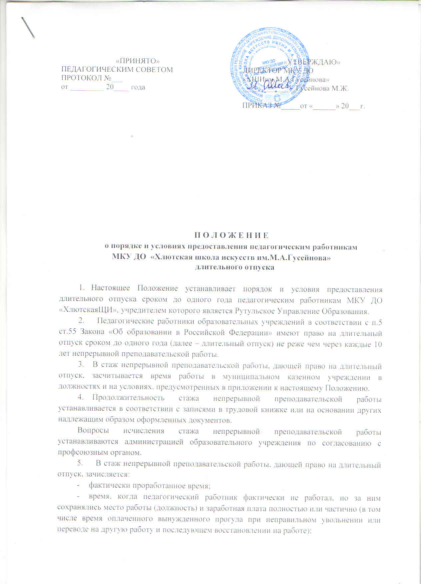

- время, когда педагогический работник проходил производственную практику на оплачиваемых преподавательских должностях в период обучения в образовательных учреждениях среднего и высшего профессионального образования;
- время, когда педагогический работник фактически не работал, но за ним сохранялось место работы (должность) и он получал пособие по государственному социальному страхованию за исключением времени, когда педагогический работник находился в частично оплачиваемом отпуске и получал пособие по уходу за ребенком до достижения им возраста полутора лет.
6. Стаж непрерывной преподавательской работы не прерывается в следующих случаях:
- при переходе работника в установленном порядке из одного образовательного учреждения в другое, если перерыв в работе не превысил одного месяца;
- при поступлении на преподавательскую работу после увольнения с преподавательской работы по истечении срока трудового договора лиц, работавших в районах Крайнего Севера и приравненных к ним местностях, если перерыв в работе не превысил двух месяцев;
- при поступлении на преподавательскую работу после увольнения из органов управления образованием в связи с реорганизацией или ликвидацией этих органов, сокращением штата, если перерыв в работе не превысил трех месяцев, при условии, что работе в органах управления образованием предшествовала преподавательская работа;
- при поступлении на преподавательскую работу после увольнения с военной службы или приравненной к ней службе, если службе непосредственно предшествовала преподавательская работа, а перерыв между днем увольнения с военной службы или приравненной к ней службе с поступлением на работу не превысил трех месяцев;
- при поступлении на преподавательскую работу, после увольнения в связи с ликвидацией образовательного учреждения, сокращением штата педагогических работников или его численности, если перерыв в работе не превысил трех месяцев;
- при поступлении на преподавательскую работу после увольнения с преподавательской работы по собственному желанию в связи с переводом мужа (жены) на работу в другую местность независимо от перерыва в работе;
- при поступлении на преподавательскую работу по окончании высшего или среднего педагогического учебного заведения, если учебе в учебном заведении непосредственно предшествовала преподавательская работа, а перерыв между днем окончания учебного заведения и днем поступления на работу не превысил трех месяцев;
- при поступлении на преподавательскую работу после увольнения с преподавательской работы в связи с установлением инвалидности, если перерыв в работе не превысил трех месяцев (трехмесячный период в этих случаях исчисляется со дня восстановления трудоспособности);
- при поступлении на преподавательскую работу после увольнения по собственному желанию в связи с уходом на пенсию;
- при поступлении на преподавательскую работу после увольнения с преподавательской работы вследствие обнаружившегося несоответствия работника занимаемой должности или выполняемой работе по состоянию здоровья (согласно медицинскому заключению), препятствующему продолжению данной работы, если перерыв в работе не превысил трех месяцев.
При переходе с одной преподавательской работы на другую в связи с изменением места жительства, перерыв в работе удлиняется на время, необходимое для переезда.
7. Длительный отпуск может предоставляться педагогическому работнику в любое время при условии, что это отрицательно не отразится на деятельности образовательного учреждения и будет произведена соответствующая замена работника.
8. Очередность и время предоставления длительного отпуска, продолжительность, присоединение к ежегодному оплачиваемому отпуску, возможность оплаты длительного отпуска за счет внебюджетных средств (спонсорских средств) и другие вопросы, не предусмотренные настоящим Положением, определяются уставом образовательного учреждения.
Оплата длительного отпуска за счет бюджетных средств не производится.
9. Длительный отпуск предоставляется педагогическому работнику по его заявлению и оформляется приказом образовательного учреждения. Длительный отпуск директору образовательного учреждения оформляется приказом Главы администрации района
10. За педагогическим работником, находящимся в длительном отпуске, в установленном порядке сохраняется педагогическая нагрузка при условии, что за это время не уменьшилось количество часов по учебным планам и программам или количество учебных групп (классов).
11. Во время длительного отпуска не допускается перевод педагогического работника на другую работу, а также увольнение его по инициативе администрации, за исключением полной ликвидации образовательного учреждения.
12. Педагогическому работнику, заболевшему в период пребывания в длительном отпуске, длительный отпуск не продляется, пособие по временной нетрудоспособности не выдается.

